Umbria24

Ampliamento cava del ‘Botto’: interviene la Soprintendenza

Stop ai lavori: «C’è rischio di danneggiare ‘Podere spicca’»
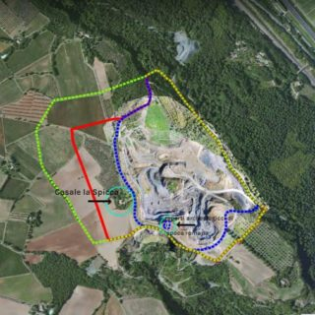
15 APRILE 2022

«Il ‘podere spicca’ ha un interesse particolarmente importante per il valore storico, culturale e architettonico che ricopre e dunque deve essere sottoposto a tutte le relative disposizioni di tutela». Lo ha stabilito la Soprintendenza archeologica, belle arti e paesaggio dell’Umbria. Una decisione quella della Soprintendenza presa, come è scritto nella relazione inviata anche al Comune di Orvieto, contro il «rischio di perdita per possibili lavori di ampliamento della limitrofa cava di basalto denominata ‘La Spicca’». Un’importante notizia, dunque, per gli abitanti del Botto e delle Velette che si stanno battendo da mesi per evitare un nuovo ampliamento della cava, «avrebbe creato un’orrenda voragine – hanno commentato in una nota – al posto dell’intera collina sulla quale è ubicato il Podere in questione, per fortuna adesso protetto».
Progetto di ampliamento Il progetto di ampliamento della cava, era stato denunciato dal comitato di cittadini che si erano schierati contro questo provvedimento, non sarebbe neppure stato sottoposto a VAS (Valutazione Ambientale Strategica). Motivo per cui è stato presentato un ricorso al Tar Umbria su cui è attesa a breve una decisione. Il Podere, ora oggetto di tutela, si trova proprio al centro del I° stralcio del nuovo progetto di ampliamento presentato dalla società La Spicca, che sarà a breve oggetto della Conferenza dei Servizi della Regione.
PUBBLICITÀ
Podere spicca Come sottolinea la Soprintendenza nella sua nota: «L’immobile si caratterizza per la presenza di una torre seicentesca attorno alla quale si sono successivamente addossate in più fasi le abitazioni e le stalle. L’insieme ora appare come un casale agricolo di forma quadrata sul quale al centro svetta la torre seicentesca, che nella parte alta conserva i motivi tipici delle colombaie. Nell’insieme si ravvisa sia l’interesse artistico, per la presenza architettonica della torre, che l’interesse di architettura rurale di interesse storico quale testimonianza dell’economia rurale tradizionale». L’importanza storica-architettonica e culturale che riveste il Podere è peraltro confermata dalla presenza nelle immediate vicinanze delle cisterne romane, già sotto vincolo, a testimoniare la continuità secolare di coltivazioni in un territorio connotato da forte struttura identitaria.

